Projeto Gerenciador de estoque

Documento de Visão do Produto

UPF
Prof.: Alexandre Lazaretti Zanatta
Aluno: Anderson Grotto e Bruno Casagrande

Histórico de Revisões
Data | Versão | Descrição | Autor
02/04/2021 | 0.0.01 | Diagrama de caso de uso | Anderson, Bruno
03/04/2021 | 0.0.02 | Diagrama de atividade | Anderson, Bruno
21/04/2021 | 0.0.03 | Diagrama de Classe | Anderson, Bruno
01/05 | 0.0.04 | Requisitos e Regras | Anderson, Bruno

Índice
Projeto Gerenciador de estoque 4
1 Introdução 4
Propósito do documento de visão do produto 4
Características do produto 4
1.1 NC001 gerenciar pessoa 4
Concepção do sistema 4
1.2 Identificação dos Requisitos 4
1.3 Prioridade dos Requisitos 5
2 Descrição geral 6
Usuários do sistema 6
3 REQUISITOS DO SOFTWARE 7
REQUISITOS NÃO-FUNCIONAIS 7
3.1 Requisitos de Segurança 7
3.2 Requisitos de Interface 7
3.3 Requisitos de Operacionais 7
3.4 Requisitos de Confiabilidade 7
REQUISITOS FUNCIONAIS 8
3.5 RF01 – Manter Usuário 8
4 REGRAS 9
REGRAS DE NEGÓCIO 9
4.1 RN001 - ..... 9
5 Casos de uso 10
Diagrama de casos de uso 10
5.1 Diagrama de Casos de Uso Geral 10
Regras de Negócio 11
5.2 Regras de Negócio 11
Detalhamento de caso de uso 11
5.3 Manter Pessoa 11
5.4 Realizar Login 13
5.5 Acessar ao sistema (login) 14
6 Atividades 16
Diagrama de atividades 16
6.1 Diagrama de atividade – Manter Pessoa 16
6.2 Diagrama de atividade – Manter Pessoa Tipo 17
6.3 Diagrama de atividade – Manter Pessoa Login 17
7 Classes 18
Diagrama de classes 18
7.1 Diagrama de Classes Geral 18
8 Matriz de Rastrabilidade 19
Requisito Funcional (RF) X Caso de Uso (UC) 19
Regras de Negócio(RN) X Caso de Uso (UC) 19
Referências ao modelo do documento 19

Gerenciador de Estoque
_______________________________________________________________________________________________________________________________________________________________________________________________________
Documento de Visão do Produto
_______________________________________________________________________________________________________________________________________________________________________________________________________

INTRODUÇÃO

Propósito do documento de visão do produto
O propósito deste documento é apresentar a descrição dos serviços e funções que o sistema a ser desenvolvido deve prover, bem como as suas restrições de operação e propriedades gerais, a fim de ilustrar uma descrição detalhada do sistema para um auxílio durante as etapas de análise, projeto e testes. O documento especifica todos os requisitos funcionais e não funcionais do sistema e foi preparado levando-se em conta as funcionalidades levantadas durante a fase de concepção do sistema. Também serão apresentados alguns diagramas da UML, referente à parte de projeto do sistema.

Características do produto
O projeto visa controlar estoques maiores, por meio de cadastro de produtos, organizar e agilizar por meio tecnológico um estoque físico. Podendo adicionar, excluir, editar e consultar produtos.

A seguir, serão listadas as necessidades identificadas:

NC001 Login
Necessidade utilizada para manter os produtos.
Funcionalidades relacionadas:
- RF001 Fazer login.

NC002 Estoque
Necessidade utilizada para manter os produtos.
Funcionalidades relacionadas:
- RF002 Manter categoria.

NC003 Produtos
Necessidade utilizada para manter os produtos.
Funcionalidades relacionadas:
- RF003 Nome.
- RF004 Preço.
- RF005 Manter quantidade.

NC004 Usuário
Necessidade utilizada para manter o usuário.
Funcionalidades relacionadas:
- RF006 Usuário.
- RF007 Senha.

Concepção do sistema
Foram utilizados os seguintes métodos para identificar os requisitos do sistema:
- Análise dos sistemas similares.

Identificação dos Requisitos
Cada requisito será unicamente identificado no formato [tipoRequisito.numero]. Para requisitos funcionais, o código do tipo de requisito será RF, e para requisitos não funcionais, RNF. Um número será assinalado a cada requisito de forma incremental, na ordem que forem mencionados neste documento.

Prioridade dos Requisitos
Para estabelecer a prioridade do requisito, será utilizado uma escala que inicia com numero [1] até [5]. Quanto menor o número, maior a prioridade do requisito.

DESCRIÇÃO GERAL

Usuários do sistema
Administrador: realiza a manutenção nos produtos que abastecem o sistema;

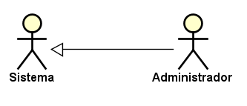

REQUISITOS DO SOFTWARE

Requisitos Não-Funcionais
Os requisitos que descrevem os aspectos não-funcionais do sistema são apresentados a seguir:

Requisitos de Segurança
Ident. | Descrição
RNF/SEG-01 | Para acessar o sistema o cliente deve fazer login para poder realizar as operações de manutenção de cadastros de usuários autorizados e documentos.
RNF/SEG-02 | O sistema deve validar o login e a senha do usuário.

Requisitos de Interface
Ident. | Descrição
RNF/INT-01 | O sistema deve ter uma interface visual de fácil utilização.
RNF/INT-02 | O sistema deve manter uma interface que proporcione alta produtividade para os usuários.

Requisitos de Operacionais
Ident. | Descrição
RNF/OPE-01 | O sistema deve ser desenvolvido em HTML, CSS, JAVASCRIPT, BANCO DE DADOS e BIBLIOTECAS.
RNF/OPE-02 | A camada de aplicação para web compatível com os principais browsers de mercado (Internet Explorer, Google Chrome e Firefox).

Requisitos de Confiabilidade
Ident. | Descrição
RNF/COM-01 | O sistema deve estar disponível 24 horas por dia durante os 7 dias da semana. Por não se tratar de um sistema crítico, o sistema poderá ficar fora do ar por no máximo 24hs.
RNF/COM-02 | O sistema deverá possuir redundância de banco e aplicação, utilizando outro provedor, para ser ativado no caso de falha na RNF/COM-01.

Requisitos Funcionais
Os requisitos que descrevem os aspectos funcionais do sistema são apresentados a seguir:

RF001 – Manter Login
Tipo: [ X ] funcional [ ] não funcional
Importância: [ X ] crítico [ ] importante [ ] útil
Dependência do(s) requisito(s): [ N/A ]
Relacionamento com outro(s) requisito(s): [ RF002, RF003 ]
Priorização: [ 1 ]

PROBLEMAS/NECESSIDADES IDENTIFICADAS
Para acessar ao sistema, o usuário deve receber um login e senha.

SOLUÇÃO
Após a compra do sistema o usuário receberá um login e uma senha, podendo somente alterar a senha de seu cadastro.

RESTRIÇÕES / EXCEÇÕES
- Um login poderão ser cadastrados apenas uma vez.
- Os campos usuário e senha deverão ser obrigatoriamente informados.

RF002 – Manter Usuário
Tipo: [ X ] funcional [ ] não funcional
Importância: [ X ] crítico [ ] importante [ ] útil
Dependência do(s) requisito(s): [ N/A ]
Relacionamento com outro(s) requisito(s): [ NC001]
Priorização: [ 1 ]

PROBLEMAS/NECESSIDADES IDENTIFICADAS
Para controlar o estoque, deverá ter um usuário no controle.

SOLUÇÃO
Após o login, o usuário irá ter acesso a tabela de produtos.

RESTRIÇÕES / EXCEÇÕES
- Deverá estar logado.

RF003 – Manter Estoque
Tipo: [ X ] funcional [ ] não funcional
Importância: [ X ] crítico [ ] importante [ ] útil
Dependência do(s) requisito(s): [ NC002 ]
Relacionamento com outro(s) requisito(s): [ NC004, NC002]
Priorização: [ 2 ]

PROBLEMAS/NECESSIDADES IDENTIFICADAS
Para controlar o estoque precisa receber um produto com nome e preço e quantidade para adicionar a uma categoria.

SOLUÇÃO
Após a adição de um produto, o estoque será dado uma categoria para cada produto.

RESTRIÇÕES / EXCEÇÕES
- Um produto deve ter uma categoria obrigatoriamente.

RF004 – Manter Produto
Tipo: [ X ] funcional [ ] não funcional
Importância: [ X ] crítico [ ] importante [ ] útil
Dependência do(s) requisito(s): [ N/A ]
Relacionamento com outro(s) requisito(s): [ NC003]
Priorização: [ 1 ]

PROBLEMAS/NECESSIDADES IDENTIFICADAS
Um produto sempre deverá possuir um nome, preço e quantidade.

SOLUÇÃO
Produto será descrito pelo administrador, validado e salvo.

RESTRIÇÕES / EXCEÇÕES
- O nome do produto não pode ser alterado.
- O nome do produto é uma chave única, não poderá ter dois produtos com o mesmo nome.

REGRAS

Regras de Negócio
Regras responsáveis pela execução do negócio da aplicação.

Regras de Negócio
RN01 – Estoque
A validação da quantia do estoque é utilizada da seguinte forma:
- O estoque nunca poderá ficar a baixo de 0.
- Não poderá ter valor e quantidade negativa.
- Não poderá existir mais que um tipo de produto no estoque.

RN02 – Produto
- O produto não deve ser inserido com preço negativo.
- A quantidade do produto não poderá ser inserida negativa.

RN02 –Login
- O login será sempre padrão, contendo usuário e senha pré-definidos.

CASOS DE USO

Diagrama de Casos de Uso (UC)
Atualmente o gerente possui um estoque para administra tudo manualmente, através de uma planilha física, aonde por muitas vezes ele precisa alterar os produtos e realizar o controle do estoque por meio de contagem.
A solução deverá possuir as seguintes características:
- O usuário efetua o login.
- O usuário poderá modificar, excluir e incluir os itens sempre que for preciso (Nome, Quantidade, Preço)
- O usuário tem controle total no sistema, podendo fazer vendas.
- O programa deverá armazenar nome dado ao produto, quantidade, valor.

Diagrama de Casos de Uso Geral

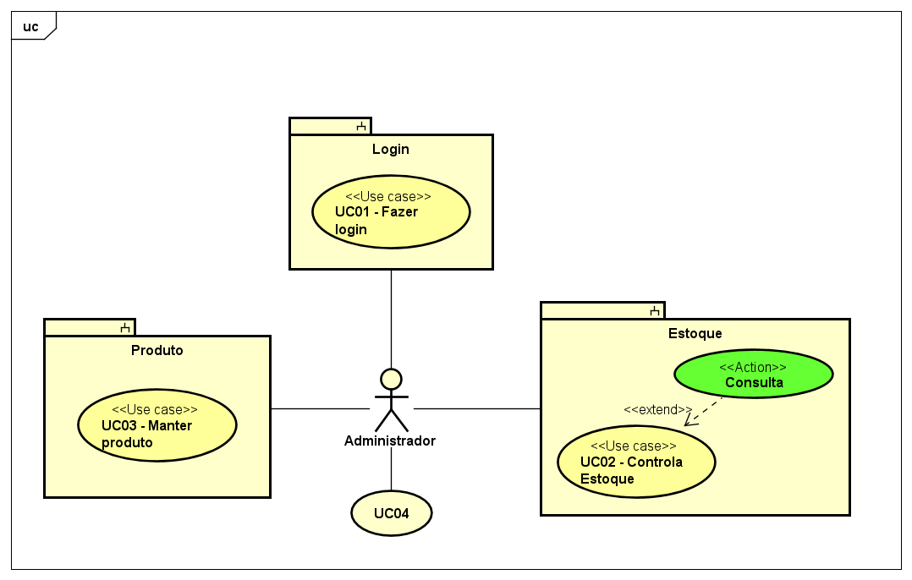

Detalhamento de caso de uso
Dentre os casos de uso do sistema mostrados no diagrama de casos de uso, foi escolhido um para ser detalhado e trabalhado nas fases de análise e projeto do sistema.

Manter Estoque

[UC01]
Nome: |  | Manter Estoque
Descrição: |  | Este caso de uso descreve a ação para o usuário realizar controle e manutenções do estoque.
Atores: |  | Usuário
Prioridade: |  | [ 1 ]
Entradas e pré-condições: |  |  | - Acesso ao sistema.
Saídas e pós-condições: |  |  | - Controlar e realizar manutenção do estoque.
Fluxos de eventos
Fluxo principal: | - O usuário informa a categoria.  - O usuário adiciona o produto ao estoque.  - O usuário executa a ação de adicionar, clicando no botão “Adicionar”. [FE02] [FE03]  - O sistema realiza a ação de incluir o produto no estoque.
Fluxo alternativo: | FA01 – Alterar estoque  Caso o produto já exista no estoque, irá aparecer que o produto já está cadastrado.  - O usuário poderá editar o produto já existente no estoque, podendo aumentar a quantidade.  FA02 – Excluir produto do estoque  Caso o usuário deseja excluir produtos do estoque.  - O usuário para excluir um item, precisará informar a senha do administrador para completar a exclusão.  FA03 – Incluir estoque  A inclusão no estoque só irá ser válida, se o produto estiver devidamente preenchido.  - O usuário deve selecionar a categoria do produto.  FA04 – Voltar para página anterior  Caso o usuário selecione a opção de voltar.  - O sistema volta para a página anterior.
Fluxo de exceção: | FE01 – Campo obrigatório não informado  O sistema verifica se os campos nome, preço e quantidade foram devidamente preenchidos, caso contrário, irá aparecer uma mensagem.  FE02 – Nome do produto já cadastrado  O sistema verifica se nome informado já está cadastrado, se estiver cadastrado ele exibe a mensagem que o e-mail já está cadastrado.
Esboço de tela: | 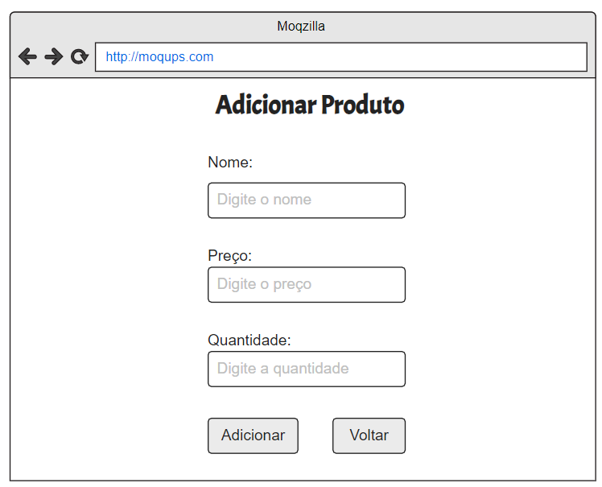
Cenários: | CEN01 – Usuário completa todos os dados corretamente  O usuário informa todos os dados necessários corretamente para realizar o cadastro.  CEN02 – Usuário completa os dados parcialmente  O usuário informa os dados parcialmente.
Regras de Interação: | RIN01 - O usuário deve obrigatoriamente preencher todos os dados no cadastro.

ATIVIDADES

Diagrama de atividades
Ao analisar o processo para gerenciamento do estoque, foi definido um fluxo de execução que será realizado no sistema, como segue:
- O usuário acessa a tela de login do sistema e informa suas credenciais e executa ação de entrar;
- O sistema processa as credenciais e exibe a tela principal.
- Acessando a tela principal o usuário se depara com três opções (Home, Incluir, Editar e Excluir)
- A opção “Home” tem a tabela do estoque de todos os produtos no sistema.
- A opção “Incluir” vai ser possível adicionar itens.
- A opção “Editar” vai ser possível editar a quantidade.
- A opção “Excluir” vai ser possível excluir itens do estoque.

Diagrama de atividade
Diagrama que descreve as atividades executadas no caso de uso.

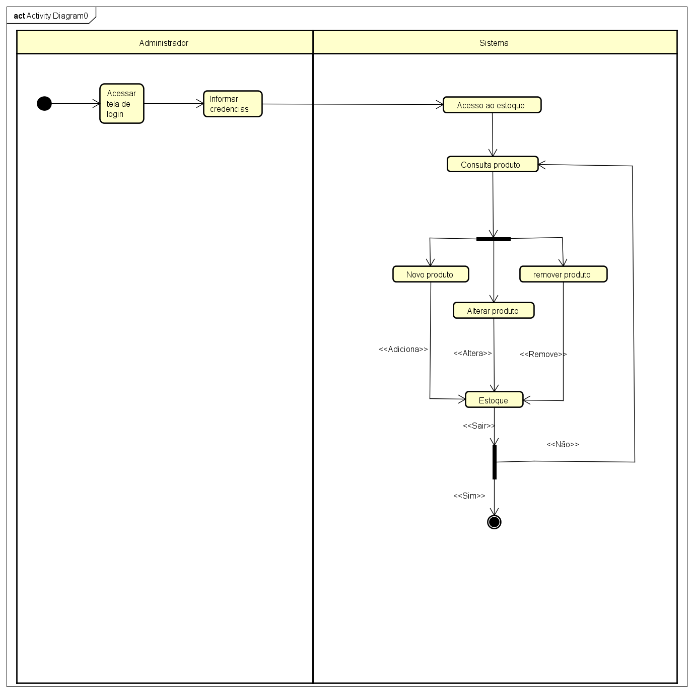

CLASSES

Diagrama de classes
O diagrama de classes demonstra a estrutura estática das classes de um sistema onde estas representam as "coisas" que são gerenciadas pela aplicação modelada.
O diagrama de classes é considerado estático já que a estrutura descrita é sempre válida em qualquer ponto do ciclo de vida do sistema.
Na figura abaixo mostramos a representação gráfica em UML das classes do sistema.

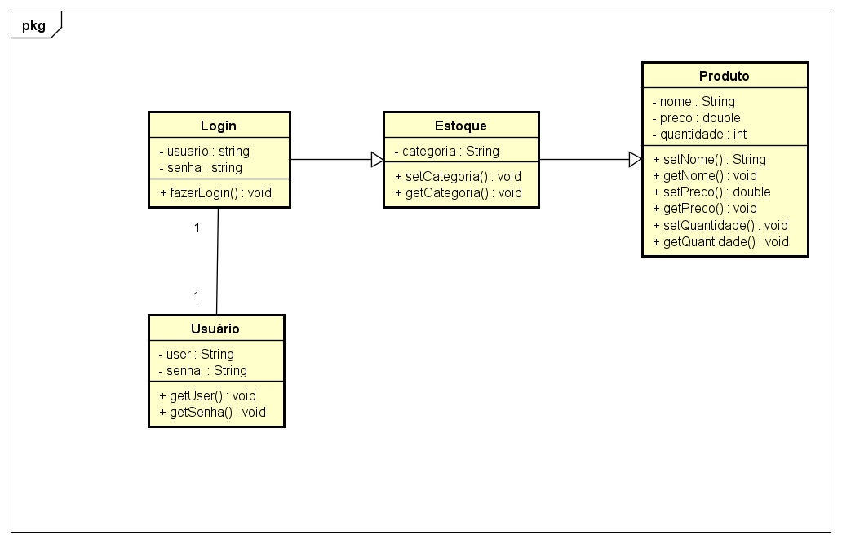
Diagrama de Classes Geral

MATRIZ DE RASTREABILIDADE

Requisito Funcional (RF) X Caso de Uso (UC)

RF
RF | 001 | 002 | 003 | 004
001 | X | X |  | X
002 | X |  |  | X
003 | X | X | X
004 |  | X | X

Regras de Negócio(RN) X Caso de Uso (UC)

RN
RN | 001 | 002 | 003 | 004
001 | X | X | X
002 |  | X | X
003 | X | X |  | X

Trello
https://trello.com/b/QsCl1cuY/gerenciador-de-estoqu

Referências ao modelo do documento
Esta subseção apresenta as referências aos documentos que utilizamos no auxílio à construção deste documento de requisitos.
- Periódicos da ferramenta Moqups - https://app.moqups.com/
- Experiência na construção de outros documentos.

